自贡市贡井区财政局
2022年部门预算编制的说明

目录
一、基本职能及主要工作 3
（一）自贡市贡井区财政局职能简介 3
（二）自贡市贡井区财政局2022年重点工作 5
二、部门概况 7
三、收支预算情况说明 7
（一）收入预算情况 7
（二）支出预算情况 8
四、财政拨款收支预算情况说明 8
五、一般公共预算当年拨款情况说明 9
（一）一般公共预算当年拨款规模变化情况 9
（二）一般公共预算当年拨款结构情况 10
（三）一般公共预算当年拨款具体使用情况： 10
六、一般公共预算基本支出情况说明 11
七、“三公”经费财政拨款预算安排情况 11
八、政府性基金预算支出情况说明 13
九、国有资本经营预算支出情况说明 13
十、其他重要事项的情况说明 13
（一）机关运行经费情况 13
（二）政府采购情况 13
（三）国有资产占有使用情况 13
（四）绩效目标设置情况 14
十一、名词解释 14附件 16

一、基本职能及主要工作
（一）自贡市贡井区财政局职能简介

1.贯彻执行国家财税法律、法规、政策和规章制度，并根据全区经济和社会发展战略，编制全区中期财政计划；参与拟订全区重大经济决策和政策；研究提出综合运用财政、税收、补贴政策对经济运行调控和综合平衡全区财力的建议；贯彻和执行市与区、政府与企业的财政分配政策，研究拟订区与各镇（街道）的财政分配政策。

2.根据全区国民经济和社会发展战略及国民经济发展计划，编制全区年度预算草案和预算调整方案；编制区本级年度财政总决算和区本级政府综合财务报告；受区政府委托，向区人民代表大会报告全区及区本级财政预算草案及其执行情况，向区人大常委会报告预算调整方案和年度决算；执行区人民代表大会批准的区本级财政预算和区人大常委会批准的决议事项；依法审核、批复部门（单位）年度预决算，组织管理区本级财政预决算和部门预决算公开。

3.组织起草地方性财税规范性文件并组织实施；依法监督各项收入减免及退税事项；拟订全区地方财政收入年度计划；负责政府非税收入管理，负责政府性基金、行政事业性收费等管理；管理财政票据；管理全区财政支出，合理界定财政保障范围和标准；拟订需要全区统一规定的开支标准和支出的有关规定办法并监督实施。

4.贯彻执行政府债务管理制度和政策，拟订具体管理办法，加强全区政府性债务管理，防范财政风险。

5.拟订全区行政事业单位国有资产管理规章制度及区级机关事业单位国有资产收益管理办法并组织实施，对执行情况进行监督检查。

6.组织拟订全区国库管理制度、国库集中收付制度，负责财政和预算单位账户管理，开展国库资金管理工作。贯彻执行政府财务报告编制办法并组织实施。

7.负责审核并汇总编制全区国有资本经营预决算草案。拟订国有资本经营预算制度和办法，收取区本级企业国有资本收益。组织实施企业财务制度。

8.拟订和执行政府采购政策，对政府采购进行监督管理；负责贯彻执行政府性建设投资项目的有关政策、基本建设财务制度；负责财政投资评审管理工作。

9.负责审核并汇总编制全区社会保险基金预决算草案，会同有关部门拟订有关资金（基金）财务管理制度，承担社会保险基金财政监管工作。

10.协调、督促落实国家、省、市、区金融工作方针政策和部署；统筹、协调推进全区金融业服务实体经济、防控金融风险；负责监管范围内的地方法人金融机构的改革发展和业务指导工作；按照审批和监管权限，加强对开展信用互助的农民专业合作社、地方权益类交易场所、大宗商品类交易场所的风险监测与行为监管；牵头会同有关部门防范、化解和处置地方金融风险；牵头处置非法集资，协调配合有关部门打击其他非法金融活动，推进全市金融风险监测预警与应急处理机制建设。

11.负责财政预算绩效管理；监督检查各镇（街道）、部门财税法律法规、政策及财经纪律的执行情况；依法查处违反财经纪律的违法案件；指导全区各预算单位内部控制建设。

12.负责管理全区会计工作，监督和规范会计行为，组织实施国家统一的会计制度。会同有关部门管理会计专业技术职称工作，指导和管理社会审计。承担上级交办的资产评估有关工作。

13.参与研究利用外资的有关政策，协调落实外国政府和国际金融机构贷（赠）款项目的有关业务，参与财税领域的国际交流与合作。

14.负责职责范围内安全生产和职业健康、生态环境保护、审批服务便民化等工作。
15.完成区委、区政府交办的其他任务
（二）自贡市贡井区财政局2022年重点工作
2022年财政工作将坚持以习近平新时代中国特色社会主义思想为指导，坚定实施“一主两翼”发展战略，做好基本支出保障、兜牢底线思维，更好发挥财政职能作用，为建设繁荣幸福美丽新贡井提供更加坚实的财力保障。
（一）全面坚持党对财政事业的统一领导
一以贯之落实习近平总书记关于全面从严治党系列重要讲话精神和党中央、省委、市委、区委全会精神。全面落实从严治党工作要求，履行主体责任，强化“一岗双责”，加强财政干部队伍建设和作风建设，紧紧围绕省市区委全会决策贡献财政力量。持续加大巡察整改力度，巩固巡察反馈问题整改成果，以整改为契机推进机关全面建设再上新台阶。
（二）继续落实“三保”财政工作方针
继续牢固树立“过紧日子”的思想，压缩一般性支出，优先保障民生支出、工资和运转支出，保持民生投入力度总体稳定，支持民生实事顺利实施，强化教育、社保等重点领域保障，确保工资、社会保障缴费等得到全面保障。充分发挥资金动态监控作用，确保资金“封闭运行、安全管理、精准使用”，切实提高资金的使用效益。
（三）坚守底线思维，多措并举防范债务风险
一是精准施策化解债务。继续细化筹资及债务化解方案，统筹政府各类预算资金来源偿还隐性债务，多渠道妥善化解政府债务。二是增大对上争取力度。积极对接省市相关部门，寻求政策支持，加大对我区转移支付力度，增大我区可用财力，有效降低我区资金压力。
- 加强财政预算管理，继续推进预算一体化系统改革
持续深化预算管理制度改革，加大政府性基金预算、国有资本经营预算与一般公共预算的统筹力度；实现预算管理一体化系统与支付电子化有效衔接，强化预算硬约束；全面实施预算绩效管理，构建“事前、事中、事后”绩效管理体系；持续推进财政暂付款清理消化“三年攻坚行动”；完善修订《自贡市贡井区财政投资预算评审管理（暂行）办法》，推行财政投资评审信息管理系统，实现评审过程及资料归档的全流程化、电子化管理；持续优化营商环境，深化“放管服”改革，持续推进“互联网+政府采购”。

二、部门概况
自贡市贡井区财政局下属二级预算单位2个，其中行政单位0个，参照公务员法管理的事业单位1个，其他事业单位1个。主要包括：自贡市贡井区财政集中支付核算中心、自贡市贡井区财政投资评审中心。

三、收支预算情况说明
按照综合预算的原则，自贡市贡井区财政局所有收入和支出均纳入部门预算管理。收入包括：一般公共预算拨款收入；支出包括：一般公共服务支出、社会保障和就业支出、医疗卫生与计划生育支出、住房保障支出。自贡市贡井区财政局2022年收支总预算772.22万元，比2021年收支预算总数减少6.37万元，主要原因是进一步压减开支。
（一）收入预算情况
自贡市贡井区财政局2022年收入预算772.22万元，其中：一般公共预算拨款收入772.22万元，占100%。
（图1：收入预算结构图）（饼状图）
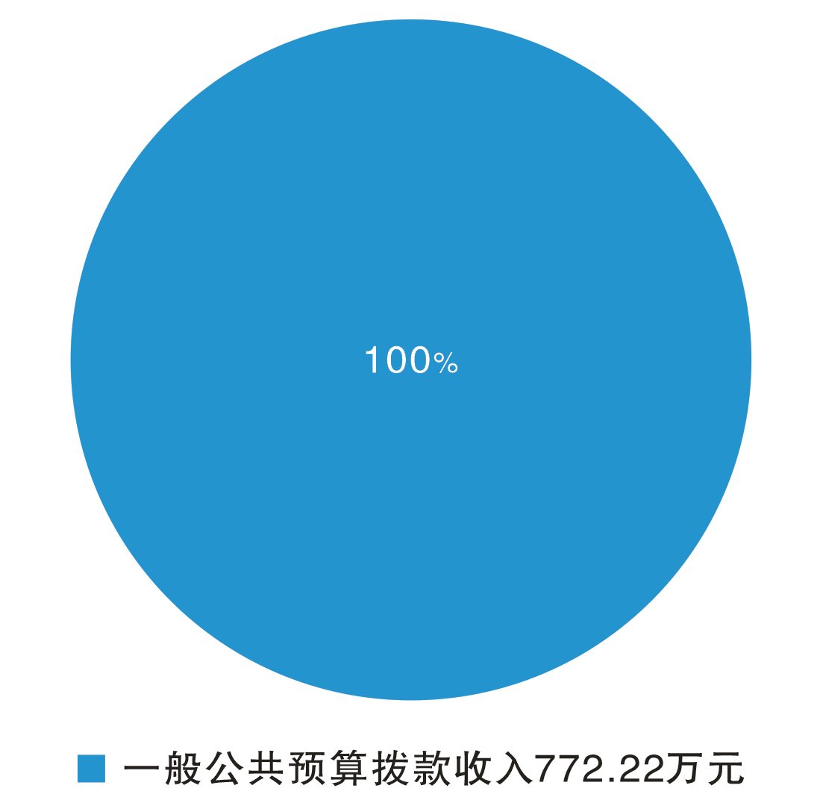
（二）支出预算情况
自贡市贡井区财政局2022年支出预算772.22万元，其中：基本支出486.56万元，占63.01%；项目支出285.66万元，占36.99%。
（图2：支出预算结构图）（饼状图）
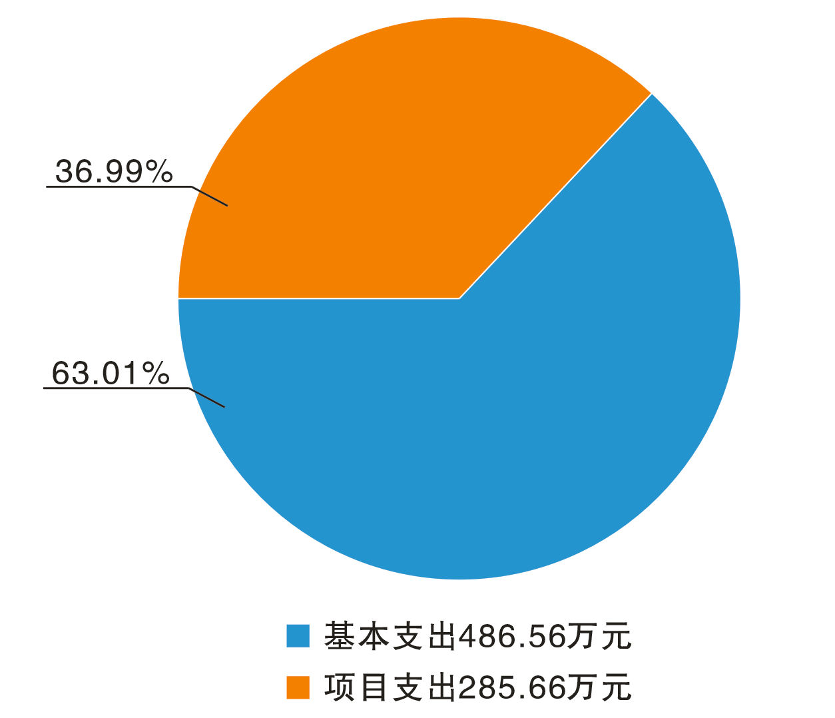

四、财政拨款收支预算情况说明
自贡市贡井区财政局2022年财政拨款收支总预算772.22万元，比2021年财政拨款收支总预算减少6.37万元，主要原因是进一步压减开支。
（图3：财政拨款收支总预算变动情况）（柱状图）

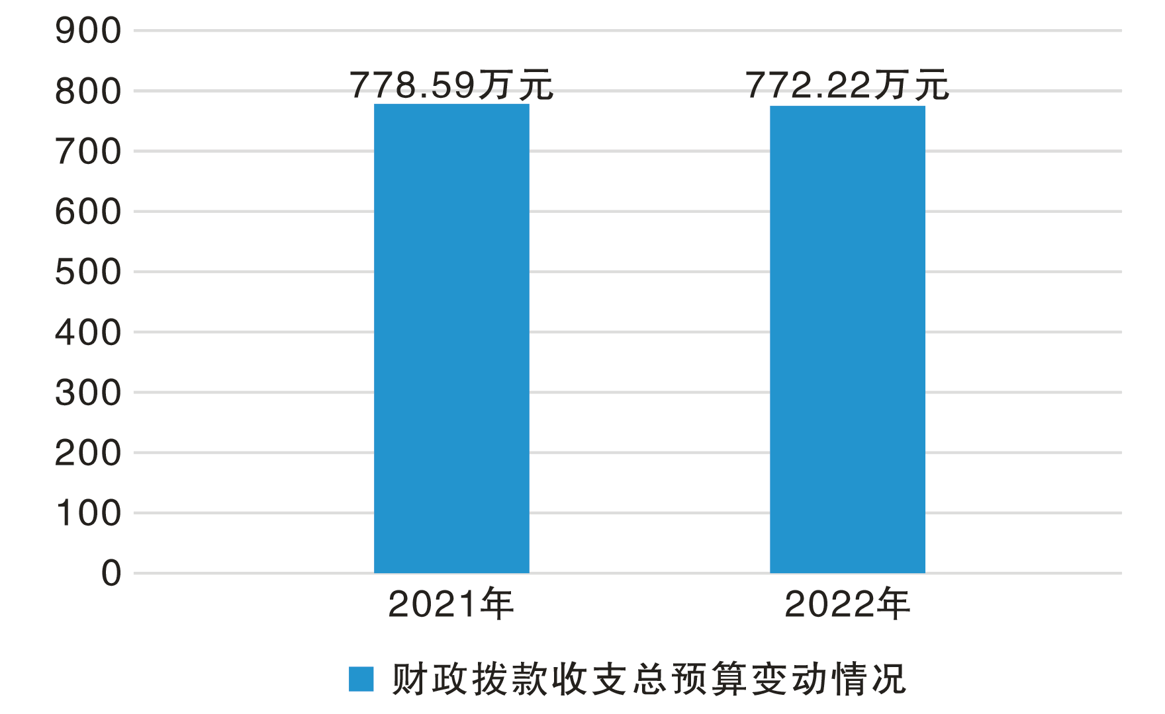
收入包括：本年一般公共预算拨款收入772.22万元；支出包括：一般公共服务支出673.55万元、社会保障和就业支出41.64万元、卫生健康支出17.88万元、住房保障支出39.15万元。

五、一般公共预算当年拨款情况说明
（一）一般公共预算当年拨款规模变化情况
自贡市贡井区财政局2022年一般公共预算当年拨款772.22万元，比2021年预算数减少6.37万元。主要是厉行节约，进一步压减开支。
（图4：一般公共预算财政拨款支出预算变动情况）（柱状图）
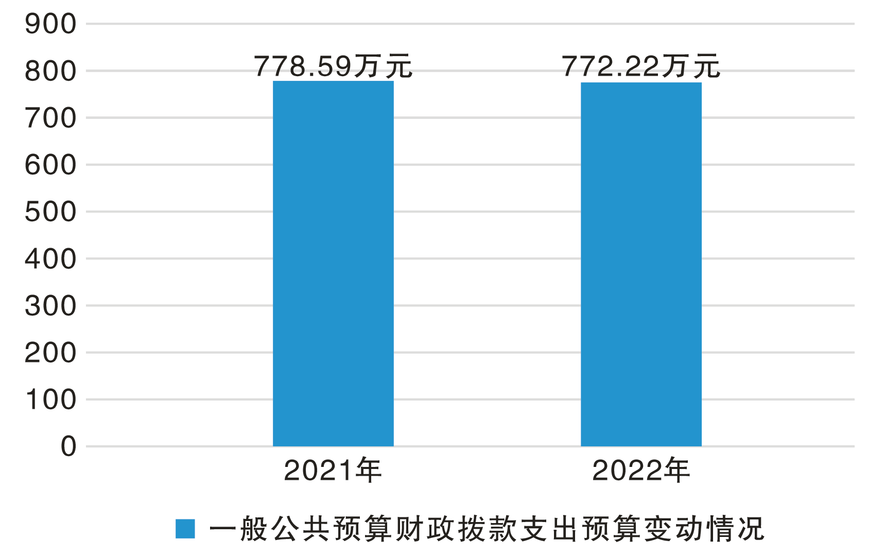
（二）一般公共预算当年拨款结构情况
一般公共服务支出673.55万元，占87.22%；社会保障和就业支出41.64万元，占5.39%；卫生健康支出17.88万元，占2.32%；住房保障支出39.15万元，占5.07%。
（图5：一般公共预算财政拨款支出预算结构）（饼状图）
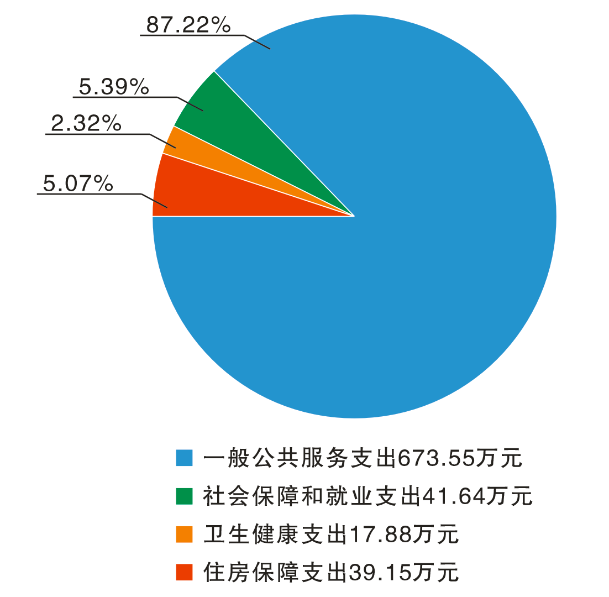
（三）一般公共预算当年拨款具体使用情况：
1.一般公共服务（类）财政事务（款）行政运行（项）:2022年预算数为387.89万元，主要用于：保障局系统的正常运行、开展日常工作的基本支出。
2.一般公共服务（类）财政事务（款）其他财政事务支出（项）:2022年预算数为285.66万元，主要用于：完成特定行政任务和目标所发生的支出。
3.社会保障和就业（类）行政事业单位离退休（款）机关事业单位基本养老保险缴费支出（项）:2022年预算数为30.43万元，主要用于：单位职工养老保险费支出。
4.社会保障和就业（类）行政事业单位离退休（款）其他行政事业单位养老支出（项）:2022年预算数为11.2万元，主要用于：其他用于行政事业单位离退休方面的支出。
5.卫生健康（类）行政事业单位医疗（款）行政单位医疗（项）:2022年预算数为17.88万元，主要用于：缴纳单位职工基本医疗保险的支出。
6.住房保障（类）住房改革支出（款）住房公积金（项）:2022年预算数为39.15万元，主要用于：缴纳单位职工住房公积金支出。

六、一般公共预算基本支出情况说明
自贡市贡井区财政局2022年一般公共预算基本支出475.72万元，其中：
人员经费415.72万元，主要包括：基本工资、津贴补贴、奖金、社会保险缴费、住房公积金等支出。
公用经费60万元，主要包括：办公费、其他商品和服务等支出。

七、“三公”经费财政拨款预算安排情况
自贡市贡井区财政局2022年“三公”经费财政拨款预算数1万元，较2021年预算下降50%，其中：因公出国（境）经费0万元，公务接待费1万元，公务用车购置及运行维护费0万元（公务用车购置费0万元，公务用车运行费0万元）。
（图6：“三公”经费财政拨款支出结构）（饼状图）
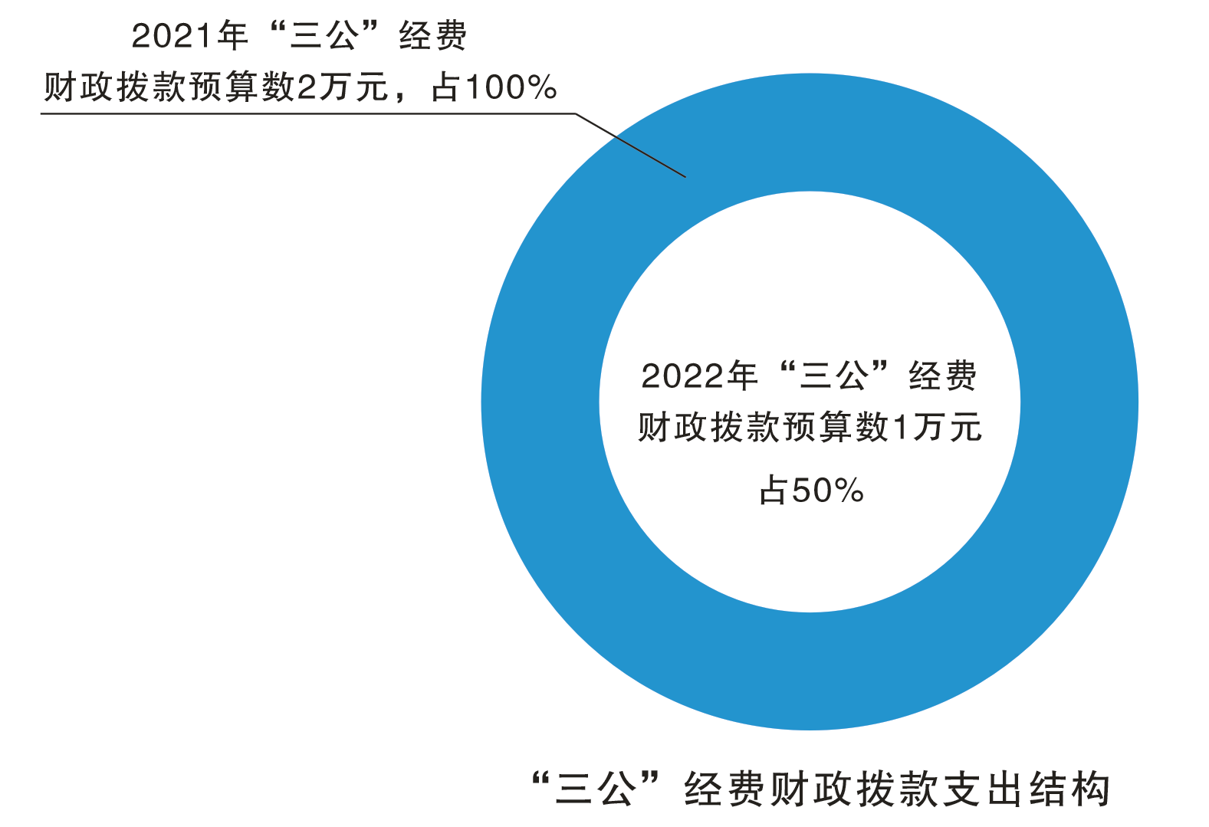

（一）因公出国（境）经费0万元，与2021年预算持平。
2022年拟安排出国（境）0人次。
（二）公务接待费1万元，较2021年预算下降50%。主要原因是厉行节约进一步压减开支。
2022年公务接待费计划用于执行公务、考察调研、检查指导等公务活动开支。
（三）公务用车购置及运行维护费0万元，较2021年持平。
单位现有公务用车0辆，其中：轿车0辆，越野车0辆，多功能乘用车0辆。
2022年安排公务用车购置费0万元，较2021年预算持平。
2022年安排公务用车运行维护费0万元，较2021年预算持平。

八、政府性基金预算支出情况说明
自贡市贡井区财政局2022年无政府性基金预算拨款安排。

九、国有资本经营预算支出情况说明
自贡市贡井区财政局2022年没有使用国有资本经营预算拨款安排的支出。

十、其他重要事项的情况说明
（一）机关运行经费情况
2022年，自贡市贡井区财政局履行一般行政管理职能、维持机关日常运转而开支的机关运行经费财政拨款预算为387.89万元，比2021年预算减少7.37万元，下降1.94%。
（二）政府采购情况
2022年，自贡市贡井区财政局无采购预算安排。
（三）国有资产占有使用情况
截至2021年底，自贡市贡井区财政局所属各预算单位共有车辆0辆，其中，一般公务用车0辆、执法执勤用车0辆。单位价值100万元以上大型设备0台（套）。
2022年部门预算安排购置一般公务用车0辆、执法执勤用车0辆，单位价值100万元以上大型设备0台（套）。
（四）绩效目标设置情况
绩效目标是预算编制的前提和基础，按照“费随事定”的原则，2022年自贡市贡井区财政局所有专项项目均按要求编制了绩效目标,从项目完成、项目效益、满意度等方面设置了绩效指标，综合反映项目预期完成的数量、成本、时效、质量，预期达到的社会效益、经济效益、生态效益、可持续影响以及服务对象满意度等情况。
重点项目预算（建议50万以上的项目）绩效目标情况是：公共预算收入征收经费项目，绩效目标是地方一般公共预算收入完成市下目标任务。

十一、名词解释
1.一般公共预算拨款收入：指市级财政当年拨付的资金。
2.事业收入：指事业单位开展专业业务活动及辅助活动所取得的收入。
3.上年结转：指以前年度尚未完成，结转到本年仍按原规定用途继续使用的资金。
4. 一般公共服务（类）财政事务（款）行政运行（项）：指自贡市贡井区财政局用于保障机构正常运行、开展日常工作的基本支出。
5.一般公共服务（类）财政事务（款）其他财政事务支出（项）:指自贡市贡井区财政局用于完成特定行政任务和目标所发生的支出。
6. 社会保障和就业（类）行政事业单位离退休（款）机关事业单位基本养老保险缴费支出（项）:指自贡市贡井区财政局用于支付单位职工养老保险费支出。
7.卫生健康（类）行政事业单位医疗（款）行政单位医疗（项）:指自贡市贡井区财政局用于缴纳单位职工基本医疗保险的支出。
8.住房保障（类）住房改革支出（款）住房公积金（项）:指自贡市贡井区财政局用于缴纳单位职工住房公积金支出。
9.基本支出：指为保证机构正常运转，完成日常工作任务而发生的人员支出和公用支出。
10.项目支出：指在基本支出之外为完成特定行政任务和事业发展目标所发生的支出。
11.“三公”经费：指部门用财政拨款安排的因公出国（境）费、公务用车购置及运行费和公务接待费。其中，因公出国（境）费反映单位公务出国（境）的国际旅费、国外城市间交通费、住宿费、伙食费、培训费、公杂费等支出；公务用车购置及运行费反映单位公务用车车辆购置支出（含车辆购置税）及租用费、燃料费、维修费、过路过桥费、保险费等支出；公务接待费反映单位按规定开支的各类公务接待（含外宾接待）支出。
12.机关运行经费：为保障行政单位（包含参照公务员法管理的事业单位）运行用于购买货物和服务的各项资金。包括办公及印刷费、邮电费、差旅费、会议费等费用开支。

附件： 表1.部门收支总表
表1-1.部门收入总表
表1-2.部门支出总表
表2.财政拨款收支总表
表2-1. 财政拨款支出预算表（政府经济分类科目）
表3.一般公共预算支出预算表
表3-1.一般公共预算基本支出预算表
表3-2.一般公共预算项目支出预算表
表3-3.一般公共预算“三公”经费支出预算表
表4.政府性基金支出预算表
表4-1.政府性基金预算“三公”经费支出预算表
表5.国有资本经营预算支出预算表
表6.项目绩效目标
表7.部门整体绩效目标

